2 cách hiện phần mở rộng tên file trên File Explorer trên Windows 11
Phần mở rộng tên file giúp bạn xác định loại file nhanh chóng và dễ dàng hơn. Bài viết sẽ hướng dẫn bạn 2 cách hiển thị phần mở rộng tên file trên File Explorer của Windows 11.

Phần mở rộng tên file cho phép các hệ điều hành nhận diện file và thực thi nó với một chương trình phù hợp đã được cài đặt sẵn trên máy tính. Tuy nhiên, bởi vì hầu hết người dùng máy tính thông thường đều không quan tâm đến loại file họ đang sử dụng, Microsoft Windows thường không hiển thị phần mở rộng tên file theo mặc định.
Tuy nhiên, từ quan điểm bảo mật, bạn nên luôn luôn kiểm tra phần mở rộng tên file, nhất là các file bạn tải về từ Internet, trước khi bạn mở nó. Điều này sẽ bảo vệ máy tính khỏi các phần mềm độc hại hoặc ransomware, vốn thường được ẩn bên trong các định dạng file phổ biến như PDF hay file ảnh.
Bên cạnh yếu tố bảo mật, nếu bạn vừa chuyển sang Windows từ một hệ điều hành khác như Linux hay macOS. Việc hiển thị phần mở rộng tên file giúp bạn làm quen với các định dạng file mới nhanh chóng và dễ dàng hơn.
Có nhiều cách hiển thị phần mở rộng tên file trên File Explorer của Windows 11, nhưng dưới đây là 2 cách đơn giản và dễ dàng nhất.
- Bật phần mở rộng tên file từ Command Bar của File Explorer trên Windows 11
Đây là cách bật phần mở rộng tên file trên File Explorer trên Windows 11 nhanh và tiện nhất.
Đầu tiên, bạn mở File Explorer bằng cách bấm lên biểu tượng This PC trên màn hình desktop. Hoặc, bạn cũng có thể bấm tổ hợp phím Windows + E trên bàn phím để mở nó.

Sau đó, bạn bấm lên nút Layout and view options nằm trên thanh ribbon của File Explorer như hình dưới đây.
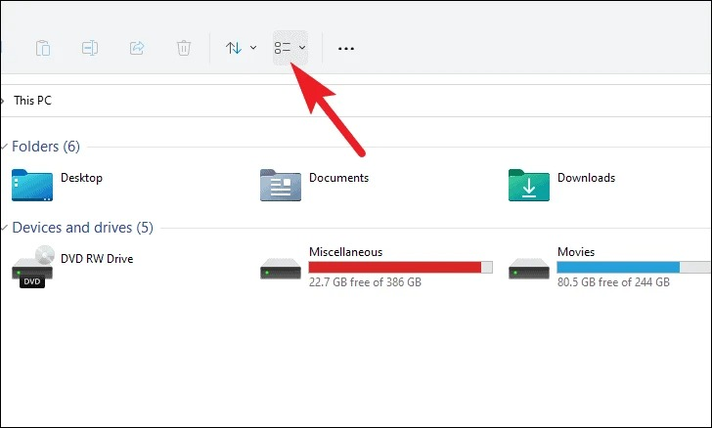
Bây giờ, bạn rê chuột lên tùy chọn Show, sau đó chọn File name extension.
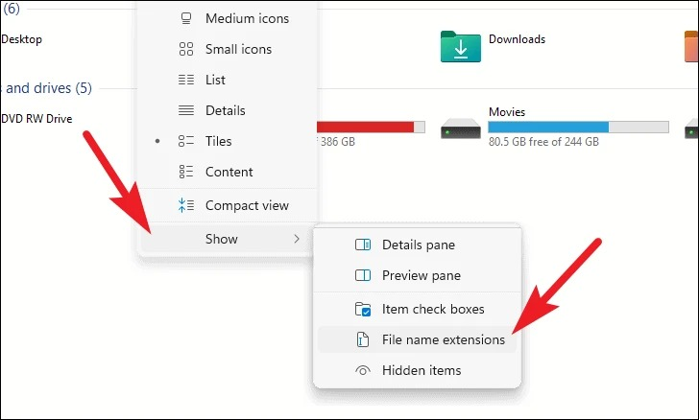
- Bỏ ẩn phần mở rộng tên file từ Folder Options của File Explorer trên Windows 11
Mặc dù cách này đòi hỏi bạn phải thao tác nhiều hơn cách trên, nhưng nếu bạn cần thay đổi cài nhiều cài đặt trên File Explorer cùng lúc, đây là cách phù hợp.
Để thực hiện, trước hết bạn mở File Explorer bằng cách bấm lên biểu tượng This PC hoặc sử dụng tổ hợp phím tắt Windows + E.

Kế đến, bạn bấm lên nút hình ba dấu chấm trên thanh ribbon, rồi chọn tùy chọn Options từ trình đơn xổ xuống.
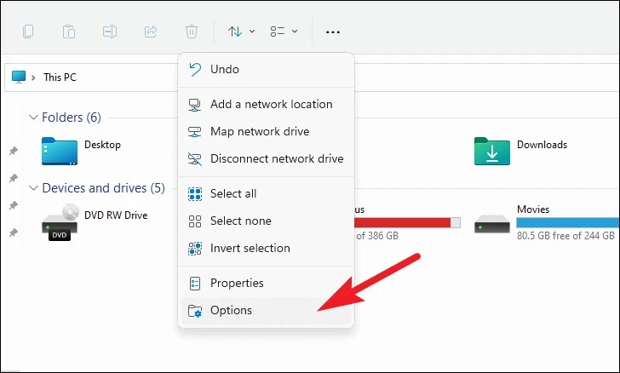
Thao tác trên sẽ mở cửa sổ Folder Options. Tại đây, bạn hãy chọn thẻ View.
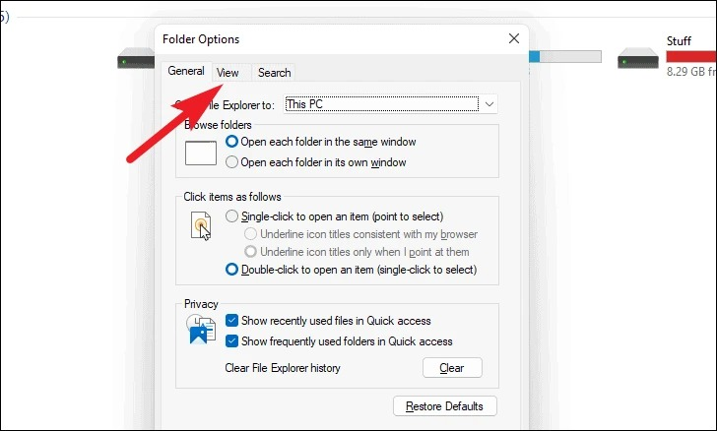
Bây giờ, bạn tìm đến tùy chọn Hide extension for known file types nằm bên trong phần Advanced settings và đánh dấu chọn vào hộp kiểm nằm phía trước nó.
Hoàn tất, bạn bấm nút Apply để áp dụng các thay đổi và bấm nút OK để đóng cửa sổ Folder Options.
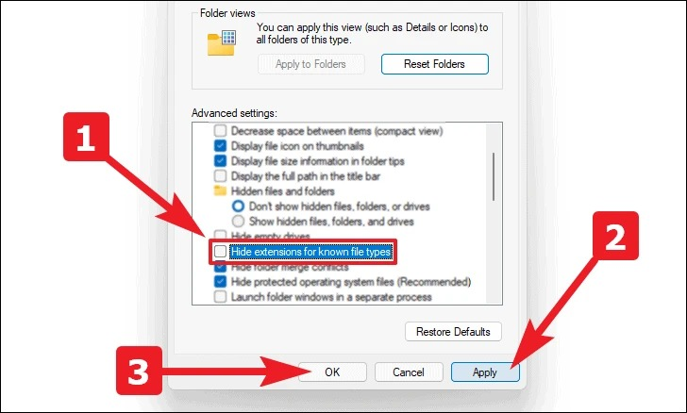
Trên đây là 2 cách hiển thị phần mở rộng tên file nhanh và dễ nhất trên Windows 11. Hy vọng nó hữu ích với bạn. Nếu bạn biết những cách hiển thị phần mở rộng tên file khác trên hệ điều hành mới nhất của Microsoft, đừng ngần ngại chia sẻ với chúng tôi trong phần bình luận bên dưới.
Ca TIếu/Bành Lê
https://allthings.how/how-to-show-file-extension-in-file-explorer-on-windows-11/

